



# 软件工程系列课程学习交流平台

# 项目章程

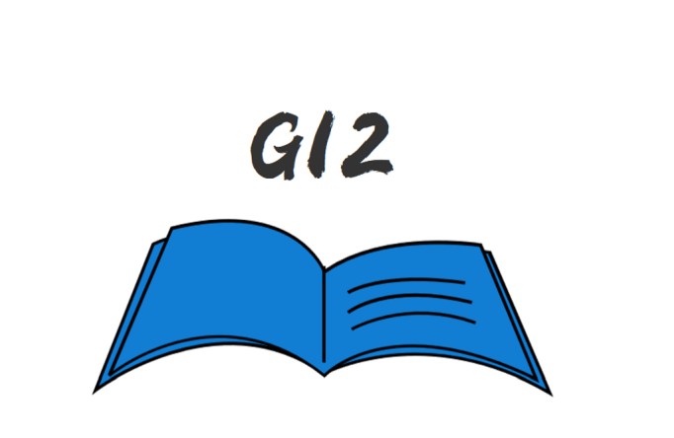

小组编号：G12

组长：徐浩达

组员：朱佩豪 梅晨睿 张浩瀚 黄舒翔

|  |  |  |
| --- | --- | --- |
| 文件状态：  　[ ]草稿  　[　]正式发布  　[√]正在修改 | 文件标识： | SRA2022-G12-BS |
| 当前版本： | 0.2.0 |
| 作者： | SRA2022-G12 |
| 完成日期： | 2022-2-23 |

## 文档修订记录

|  |  |  |  |  |  |  |  |
| --- | --- | --- | --- | --- | --- | --- | --- |
| 版本 | 修订人 | 参与者 | 修订日期 | 修订状态 | 修订说明 | 审批日期 | 审核人 |
| 0.1 | 徐浩达 | 黄舒翔 | 2022-2-23 | S | 初始版本 | 2022-2-26 | 张浩翰 |
| 0.2 | 徐浩达 |  | 2022-3-5 | M | 修改 | 2022-3-5 | 徐浩达 |

修订状态：S--首次编写，A--增加，M--修改，D--删除；

日期格式：YYYY-MM-DD

目录

1 项目概述： 4

1.1. 项目名称： 4

1.2. 项目背景： 4

1.3. 项目目的： 4

1.4. 用户： 4

2 项目目标： 4

2.1. 时间目标： 4

2.2. 可交付的成果： 4

3 项目各阶段负责人： 5

4 项目干系人： 5

4.1. 内部干系人： 5

4.2. 外部干系人： 6

5 项目审批要求： 6

6 项目退出标准： 6

7 委派的项目经理及其职责和职权： 6

8 发起人或其他批准项目章程的人员的姓名和职权： 6

9 项目授权： 6

10 文件签署： 6

# 项目概述

## 1.1项目名称：

软件工程系列课程学习交流平台

## 1.2项目背景：

为了教师能够在最新时间能够将课程相关知识传授给学生，为了学生能够通过网络及时获得来自教师的帮助，为了学生之间互相交流关于学科的相关知识，获得心得，也为了没有选到课程的同学也能够学习软件工程系列课程。为了多方需求，我们打算创建一个软件工程系列课程学习交流平台。

## 1.3项目目的：

小组在一学期中建立一个能够为用户提供多个课程的资源共享和线上互动的软件工程系列课程学习交流平台。形成一个能够给学生提供教学资源，老师能上传教学资源，游客也能学到相关知识的平台，同时平台包括线上互动功能，满足日常的师生问答和学生交流。

## 1.4用户：

正在学习软件工程系列课程的学生，正在教授软件工程系列课程的老师，以及对软件工程系列课程感兴趣的其他学生。

# 2.项目目标



## 2.1时间目标：

本项目要求于2022年2月21日开始，项目的结束以正式发布项目结项通知的日期为准。

## 2.2可交付的成果：

本项目要求最终交付如下的成果：

1、项目可行性报告

2、项目章程

3、需求工程项目计划

4、QA计划

5、软件需求规格说明书

6、软件需求变更文档

7、项目总结报告

3.项目各阶段负责人：

|  |  |  |  |  |  |
| --- | --- | --- | --- | --- | --- |
|  | 徐浩达 | 张浩瀚 | 梅晨睿 | 朱佩豪 | 黄舒翔 |
| 可行性分析报告 | I | R | I | R | I |
| 项目章程 | R | I | I | I | R |
| 软件需求工程计划 | R | R | R | R | R |
| 需求获取 | R | R | R | R | R |
| 需求分析 | R | A | A | A | A |
| 编写软件需求规格说明书 | R | R | R | R | R |
| 需求验证 | R | A | A | A | A |
| 软件需求变更文档 | R | A | A | A | A |
| 需求管理 | R | A | A | A | A |
| 项目管理 | R | A | A | A | A |
| 项目总结 | R | A | A | A | A |

R-负责 A-辅助 I-通知

4项目干系人：



## 4.1.内部干系人：

|  |  |  |  |
| --- | --- | --- | --- |
| **姓名** | **职位** | **电话** | **邮箱** |
| 徐浩达 | 组长 | 17858600102 | 31901179@stu.zucc.edu.cn |
| 朱佩豪 | 组员 | 19858190347 | 31901185@stu.zucc.edu.cn |
| 梅晨睿 | 组员 | 19967309472 | 31901174@stu.zucc.edu.cn |
| 张浩瀚 | 组员 | 19957308459 | 31901182@stu.zucc.edu.cn |
| 黄舒翔 | 组员 | 15397024987 | 31901170@stu.zucc.edu.cn |

## 4.2.外部干系人：

|  |  |  |  |  |
| --- | --- | --- | --- | --- |
| **姓名** | **角色** | **电话** | **邮箱** | **地址** |
| **杨枨** | 项目发布人 | 13357102333 | yangc@zucc.edu.cn | 理四504 |
| **孟越** | 助教 | 13735225669 | 31901142@stu.zucc.edu.cn | 求真1-320 |
| **陈洁** | 助教 | 13757875072 | 31901216@stu.zucc.edu.cn | 慕贤2-311 |
| **柴昊龙** | 助教 | 17858409200 | 31901164@stu.zucc.edu.cn | 求真1-324 |
| **许诺** | 助教 | 19957106426 | 31901161@stu.zucc.edu.cn | 慕贤2-216 |

5项目审批要求：

由2.2的可交付成果及需求工程项目收尾-2022.doc评价项目成果。

由杨枨老师对项目成功下结论。

由杨枨老师来签署项目结束。

6项目退出标准：

在最终评审结束后可关闭项目。

7委派的项目经理及其职责和职权：

项目经理：徐浩达

职责和职权：对项目完全管理与负责。

8发起人或其他批准项目章程的人员的姓名和职权：

发起人：杨枨

职权：核心用户，项目审批

9项目授权：

本项目由杨枨老师发起，由杨枨老师对项目经理进行授权，并由杨枨老师对本项目各阶段进行验收评审。

10文件签署：

对该项目进行审阅并给予批准

发起人：杨枨

签字：

2022年 月 日